Rakstu atvēršana Lursoft Laikrakstu bibliotēkā 

1. Pieslēgšanās ar www.news.lv vai no www.biblioteka.jelgava.lv apakšējās slejas.

2. Sameklē vajadzīgos rakstus. Uzklikšķinot raksta nosaukumam, parādās paziņojums: Lai lasītu visu rakstu, lūdzu, ienāciet sistēmā - nospiežam pasvītroto tekstu
3. Atveras logs news.lv autorizācija - IENĀC AR - izvēlamies ESMU Lursoft lietotājs
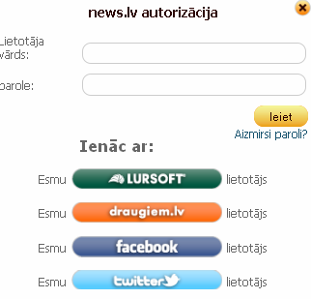
Parole un lietotājvārds nav jāievada !

Izvēlamies šo – noklikšķinām Esmu Lursoft lietotājs

4. Atveras logs: LIETOTĀJA AUTORIZĀCIJA

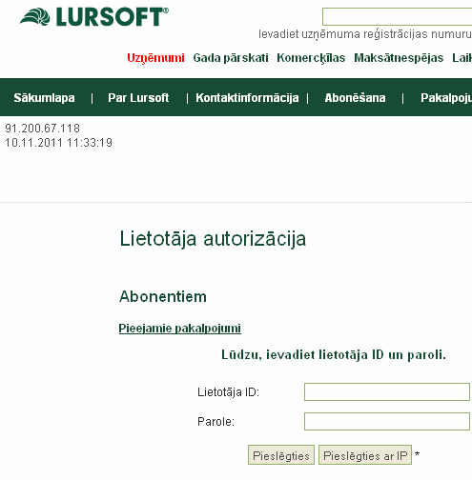

Parole un lietotāja ID nav jāievada !

Noklikšķinām Pieslēgties ar IP, jāatveras tekstam

Ja teksts tomēr neatveras:
- nav pieejami BNS raksti, taču tā pati informācija ir citos news.lv rakstos
- Izvēlieties citu pārlūku (piem., Internet Explorer vietā MOZILLA)
- jautājiet (info@biblioteka.jelgava.lv ) !
2016. gada 21.novembris

